**#ListenFirst**

**www.unodc.org/listenfirst**

**ZIUA INTERNAȚIONALĂ DE LUPTĂ ÎMPOTRIVA**

**CONSUMULUI ȘI TRAFICULUI DE DROGURI**

**26 iunie 2019**

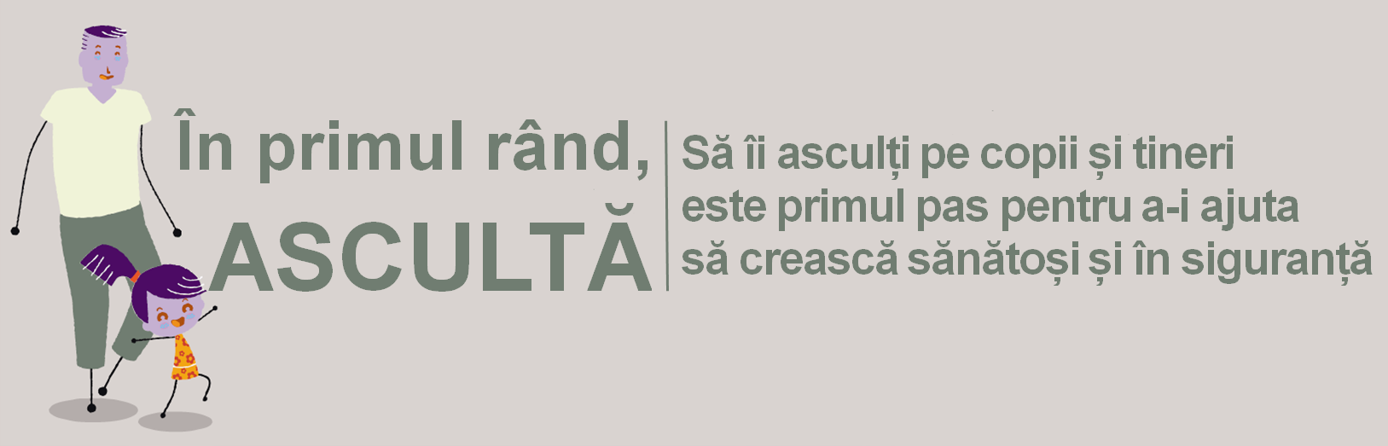

**PROFESORIIpot avea o influență pozitivă asupra copiilor și tinerilor pentru a-i ajuta să crească fericiți și optimiști:**

* **Primul pas către o legătură puternică între copii și profesori este ascultarea cu atenție și empatie.**
* **Oferiți consiliere copiilor și tinerilor care au nevoie de aceasta, fără să-i judecați.**
* **Chiar și în situații foarte dificile, copiii care sunt în școală și simt un sentiment de apartenență sunt mai puțin vulnerabili față de comportamentele riscante.**
* **Faceți tot posibilul pentru a menține copiii la școală.**



**Material realizat în cadrul Subprogramului de evaluare și promovare a sănătății și educație pentru sănătate al Ministerului Sănătății. Pentru distribuție gratuită.**

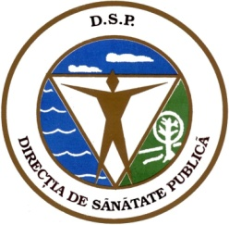

CNEPSS

**MINISTERUL**

**SĂNĂTĂȚII**

**INSTITUTUL NAȚIONAL**

**DE SĂNĂTATE PUBLICĂ**

**CENTRUL NAȚIONAL DE**

**EVALUARE ȘI PROMOVARE A**

**STĂRII DE SĂNĂTATE**

**CENTRUL REGIONAL DE**

**SĂNĂTATE PUBLICĂ**

**TIMIȘOARA**

**DIRECȚIA DE**

**SĂNĂTATE PUBLICĂ**

**HARGHITA**